Рабочий план (конспект) просветительского мероприятия
«Мои права по законам РФ»

Тема мероприятия | Мои права
Цели мероприятия | - создание условия для формирование представлений учащихся о правах ребенка в РФ;  - расширение у детей и родителей системы правовых знаний, ценностей и норм, способствующих успешной адаптации детей к общественно-правовой жизни;  - формирование у учащихся и их родителей правового сознания, активной жизненной позиции, правовых навыков самореализации в обществе  - формирование у учащихся умений получать необходимую информацию из нормативно-правовых актов, критически осмысливать, систематизировать, анализировать полученные данные; давать собственную оценку;  - формирование у школьников умений применять полученные знания для осмысления сущности современных общественных явлений, в общении с другими людьми  - освоение ими способов познавательной, коммуникативной, практической деятельности, необходимых для участия в жизни гражданского общества;  - Привлечение внимания учащихся к деятельности школьного уполномоченного.
Методы и формы обучения | Методы: наглядный, , метод образно-символической ассоциации, частично-поисковый, практический.  Формы: фронтальная, работа в группах
Основные понятия | Права человека, права ребенка, конституционные права, личные, экономические, социальные и культурные права.
Материально-техническое оснащение мероприятие | - цифровой проектор,  - персональные компьютеры,  - презентация «Права ребенка»  - Конституция РФ, раздаточный материал, иллюстративный материал, фломастеры, ватманы, ножницы, клей.
Планируемые результаты
Предметные |  | Метапредметные | Личностные
- представление о правах ребенка в РФ;  - умение работать с текстами нормативно-правовых актов, извлекать нужную информацию |  | - умение сознательно организовывать свою познавательную деятельность;  - поиск и извлечение нужной информации по заданной теме в адаптированных источниках различного типа;  - определение сущностных характеристик изучаемого объекта;  - определение собственного отношения к явлениям современной жизни, формулирование своей точки зрения;  - овладении различными видами публичных выступлений (высказывания, монолог, дискуссия) и следовании этическим нормам и правилам ведения диалога | - сохранение мотивации к учебной деятельности; проявление интереса к новому учебному материалу;  - выражение положительного отношения к процессу познания;  - умение оценивать собственную учебную деятельность;  - осознание ценности прав и свобод человека ребенка)  - адекватное понимание причины успешности/неуспешности учебной деятельности
Ход мероприятия

I. Мотивация к познавательной деятельности учащихся.
1.1. Организация мотивационной беседы.
Школьный уполномоченный: Сегодня мы будем говорить с вами о том, что есть у каждого из вас. Как только вы появились на свет, они появились вместе с вами. Их невозможно у вас отнять и разделить. Они всегда с вами, где бы вы не находились, но вы их плохо знаете или не знаете вообще. А если все-таки и знаете, то не умеете ими пользоваться. Я тот человек, который познакомит вас с ними поближе и научит вас ими пользоваться и защищать при необходимости.
(на экране демонстрируются слайды с детскими ладошками и звучит песня о правах детей).
1.2 Организация самостоятельной формулировки учащимися темы и целей мероприятия. Вопрос учащимся: «Как вы думаете, какова тема нашего сегодняшнего мероприятия?». Какие цели мы для себя поставим?
После предположений учащихся школьный уполномоченный объявляет тему и цели мероприятия.
II. Изучение нового материала

2.1. Организация беседы с учащимися для формирования представления об основных характеристиках и категориях прав ребенка.
(На экране детская ладошка). Обращение к учащимся с вопросом: «Что вы можете сказать о своих ладошках?» После предположений детей высказывает мысль о том, что права ребенка можно сравнить с пальцами его рук: Сколько пальцев у вас на руке? На руке пять пальчиков – на такое же количество категорий подразделяются права детей (личные, экономические, социальные, политические и культурные). Пальчики появляются у ребенка вместе с его рождением, также и права появляются у ребенка с момента его появления на свет. Все дети разные, но у всех у них имеются руки с пальцами, также и права людей носят всеобщий характер - независимо от расы, пола, вероисповедания, политических и иных взглядов, национального или социального происхождения все дети имеют одинаковые права. Пальцы невозможно отделить от руки, они неотчуждаемы, также как и права неотделимы от ребенка и они принадлежат всем детям именно потому, что они дети: права ребенка не нужно покупать, зарабатывать или наследовать. Ребенок пользуется одновременно всеми пятью пальцами руки, также и права детей неделимы, каждый обладает всей их совокупностью, нельзя пользоваться одними правами и быть лишенными других.
У ребенка на одной руке пять пальцев. Категорий, на которые подразделяются права ребенка – тоже пять: личные, социальные, экономические, политические и культурные.
2.1. Организация работы в группах
Группа № 1 и № 2 создают плакат под названием «Конституционные права ребенка в РФ». В работе дети используют текст Конституции РФ, а также иллюстрации, которые требуется соотнести с правами и номерами статей в Конституции РФ, где эти права закреплены.
Группы № 3 и № 4 знакомятся с извлечениями из статей Гражданского, Семейного, Трудового кодексов РФ, посвященных правам несовершеннолетних.

III. Закрепление и систематизация полученных знаний

Решение правовых задач учащимися 3, 4 групп (учащиеся выясняют, нарушены ли в предложенных ситуациях права детей)
Защита плакатов «Конституционные права ребенка в РФ» учащимися 1,2 групп.

IV. Подведение итогов. Рефлексия.

Школьный уполномоченный подводит итоги, напоминает о характере, задачах и целях своей деятельности в школе, напоминает цели мероприятия и обращается с вопросом к детям, достигнуты ли эти цели.
Оценка детьми прошедшего мероприятия.

Рисунки к конституционным правам









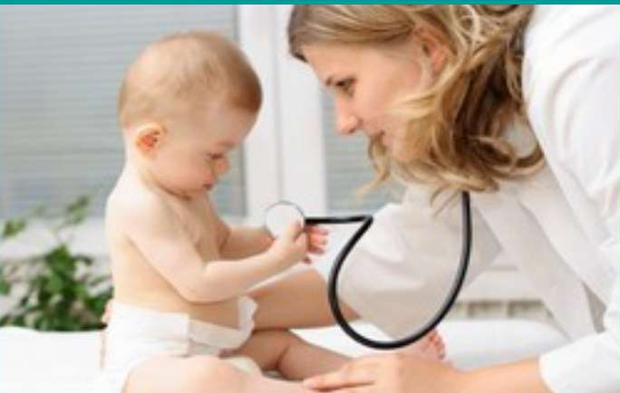


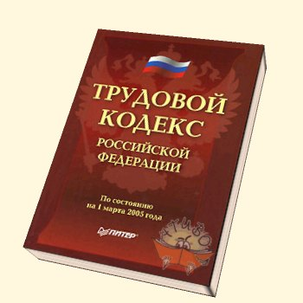





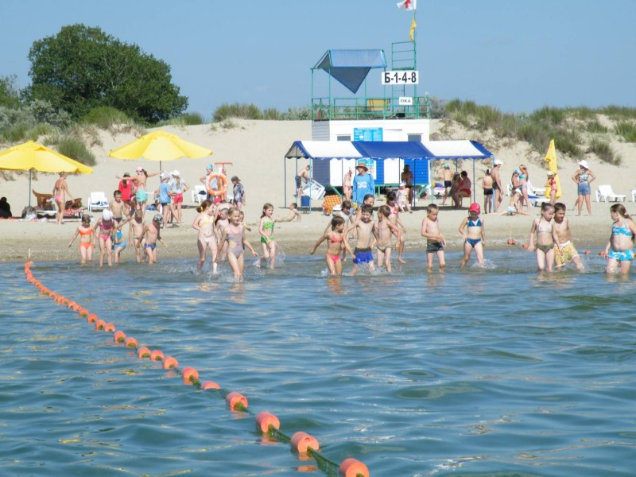

Извлечения из Трудового кодекса РФ

Глава 42. ОСОБЕННОСТИ РЕГУЛИРОВАНИЯ
ТРУДА РАБОТНИКОВ В ВОЗРАСТЕ ДО ВОСЕМНАДЦАТИ ЛЕТ

Статья 20. Стороны трудовых отношений

Сторонами трудовых отношений являются работник и работодатель.
Заключать трудовые договоры в качестве работодателей имеют право физические лица, достигшие возраста восемнадцати лет, при условии наличия у них гражданской дееспособности в полном объеме, а также лица, не достигшие указанного возраста, - со дня приобретения ими гражданской дееспособности в полном объеме.
Несовершеннолетние в возрасте от четырнадцати до восемнадцати лет, за исключением несовершеннолетних, приобретших гражданскую дееспособность в полном объеме, могут заключать трудовые договоры с работниками при наличии собственных заработка, стипендии, иных доходов и с письменного согласия своих законных представителей (родителей, опекунов, попечителей).

Статья 265. Работы, на которых запрещается применение труда лиц в возрасте до восемнадцати лет

Запрещается применение труда лиц в возрасте до восемнадцати лет на работах с вредными и (или) опасными условиями труда, на подземных работах, а также на работах, выполнение которых может причинить вред их здоровью и нравственному развитию (игорный бизнес, работа в ночных кабаре и клубах, производство, перевозка и торговля спиртными напитками, табачными изделиями, наркотическими и иными токсическими препаратами, материалами эротического содержания).
Запрещаются переноска и передвижение работниками в возрасте до восемнадцати лет тяжестей, превышающих установленные для них предельные нормы.

Статья 266. Медицинские осмотры лиц в возрасте до восемнадцати лет

Лица в возрасте до восемнадцати лет принимаются на работу только после предварительного обязательного медицинского осмотра и в дальнейшем, до достижения возраста восемнадцати лет, ежегодно подлежат обязательному медицинскому осмотру.
Предусмотренные настоящей статьей обязательные медицинские осмотры осуществляются за счет средств работодателя.

Статья 267. Ежегодный основной оплачиваемый отпуск работникам в возрасте до восемнадцати лет

Ежегодный основной оплачиваемый отпуск работникам в возрасте до восемнадцати лет предоставляется продолжительностью 31 календарный день в удобное для них время.

Статья 268. Запрещение направления в служебные командировки, привлечения к сверхурочной работе, работе в ночное время, в выходные и нерабочие праздничные дни работников в возрасте до восемнадцати лет

Запрещаются направление в служебные командировки, привлечение к сверхурочной работе, работе в ночное время, в выходные и нерабочие праздничные дни работников в возрасте до восемнадцати лет (за исключением творческих работников средств массовой информации, организаций кинематографии, теле- и видеосъемочных коллективов, театров, театральных и концертных организаций, цирков и иных лиц, участвующих в создании и (или) исполнении (экспонировании) произведений.

Статья 269. Дополнительные гарантии работникам в возрасте до восемнадцати лет при расторжении трудового договора

Расторжение трудового договора с работниками в возрасте до восемнадцати лет по инициативе работодателя (за исключением случая ликвидации организации или прекращения деятельности индивидуальным предпринимателем) помимо соблюдения общего порядка допускается только с согласия соответствующей государственной инспекции труда и комиссии по делам несовершеннолетних и защите их прав.
(в ред. Федерального закона от 30.06.2006 N 90-ФЗ)

Статья 270. Нормы выработки для работников в возрасте до восемнадцати лет

Для работников в возрасте до восемнадцати лет нормы выработки устанавливаются исходя из общих норм выработки пропорционально установленной для этих работников сокращенной продолжительности рабочего времени.
Для работников в возрасте до восемнадцати лет, поступающих на работу после получения общего образования или среднего профессионального образования, а также прошедших профессиональное обучение на производстве, в соответствии с трудовым законодательством и иными нормативными правовыми актами, содержащими нормы трудового права, коллективным договором, соглашениями, локальными нормативными актами, трудовым договором могут устанавливаться пониженные нормы выработки.
(в ред. Федеральных законов от 30.06.2006 N 90-ФЗ, от 02.07.2013 N 185-ФЗ)

Статья 271. Оплата труда работников в возрасте до восемнадцати лет при сокращенной продолжительности ежедневной работы

При повременной оплате труда заработная плата работникам в возрасте до восемнадцати лет выплачивается с учетом сокращенной продолжительности работы. Работодатель может за счет собственных средств производить им доплаты до уровня оплаты труда работников соответствующих категорий при полной продолжительности ежедневной работы.
Труд работников в возрасте до восемнадцати лет, допущенных к сдельным работам, оплачивается по установленным сдельным расценкам. Работодатель может устанавливать им за счет собственных средств доплату до тарифной ставки за время, на которое сокращается продолжительность их ежедневной работы.
Оплата труда работников в возрасте до восемнадцати лет, обучающихся в организациях, осуществляющих образовательную деятельность, и работающих в свободное от учебы время, производится пропорционально отработанному времени или в зависимости от выработки. Работодатель может устанавливать этим работникам доплаты к заработной плате за счет собственных средств.

Извлечения из Семейного кодекса РФ

Глава 11. ПРАВА НЕСОВЕРШЕННОЛЕТНИХ ДЕТЕЙ

Статья 54. Право ребенка жить и воспитываться в семье

1. Ребенком признается лицо, не достигшее возраста восемнадцати лет (совершеннолетия).
2. Каждый ребенок имеет право жить и воспитываться в семье, насколько это возможно, право знать своих родителей, право на их заботу, право на совместное с ними проживание, за исключением случаев, когда это противоречит его интересам.
Ребенок имеет права на воспитание своими родителями, обеспечение его интересов, всестороннее развитие, уважение его человеческого достоинства.

Статья 55. Право ребенка на общение с родителями и другими родственниками

1. Ребенок имеет право на общение с обоими родителями, дедушкой, бабушкой, братьями, сестрами и другими родственниками. Расторжение брака родителей, признание его недействительным или раздельное проживание родителей не влияют на права ребенка.
В случае раздельного проживания родителей ребенок имеет право на общение с каждым из них. Ребенок имеет право на общение со своими родителями также в случае их проживания в разных государствах.

Статья 56. Право ребенка на защиту

1. Ребенок имеет право на защиту своих прав и законных интересов.
2. Ребенок имеет право на защиту от злоупотреблений со стороны родителей (лиц, их заменяющих).
При нарушении прав и законных интересов ребенка, в том числе при невыполнении или при ненадлежащем выполнении родителями (одним из них) обязанностей по воспитанию, образованию ребенка либо при злоупотреблении родительскими правами, ребенок вправе самостоятельно обращаться за их защитой в орган опеки и попечительства, а по достижении возраста четырнадцати лет в суд.
3. Должностные лица организаций и иные граждане, которым станет известно об угрозе жизни или здоровью ребенка, о нарушении его прав и законных интересов, обязаны сообщить об этом в орган опеки и попечительства по месту фактического нахождения ребенка. При получении таких сведений орган опеки и попечительства обязан принять необходимые меры по защите прав и законных интересов ребенка.

Статья 57. Право ребенка выражать свое мнение

Ребенок вправе выражать свое мнение при решении в семье любого вопроса, затрагивающего его интересы, а также быть заслушанным в ходе любого судебного или административного разбирательства. Учет мнения ребенка, достигшего возраста десяти лет, обязателен, за исключением случаев, когда это противоречит его интересам. В случаях, предусмотренных настоящим Кодексом (статьи 59-изменение имени и фамилии ребенка, 72 – восстановление в родительских правах, 132 согласие усыновляемого ребенка на усыновление, 134 – имя, отчество и фамилия усыновляемого ребенка, 145 - установление опеки и попечительства над детьми, оставшимися без попечения родителей), органы опеки и попечительства или суд могут принять решение только с согласия ребенка, достигшего возраста десяти лет.

Статья 60. Имущественные права ребенка

1. Ребенок имеет право на получение содержания от своих родителей и других членов семьи в порядке и в размерах, которые установлены разделом V настоящего Кодекса.
2. Суммы, причитающиеся ребенку в качестве алиментов, пенсий, пособий, поступают в распоряжение родителей (лиц, их заменяющих) и расходуются ими на содержание, воспитание и образование ребенка.
Суд по требованию родителя, обязанного уплачивать алименты на несовершеннолетних детей, вправе вынести решение о перечислении не более пятидесяти процентов сумм алиментов, подлежащих выплате, на счета, открытые на имя несовершеннолетних детей в банках.
3. Ребенок имеет право собственности на доходы, полученные им, имущество, полученное им в дар или в порядке наследования, а также на любое другое имущество, приобретенное на средства ребенка.
4. Ребенок не имеет права собственности на имущество родителей, родители не имеют права собственности на имущество ребенка. Дети и родители, проживающие совместно, могут владеть и пользоваться имуществом друг друга по взаимному согласию.

Извлечения из Гражданского кодекса РФ
Статья 17. Правоспособность гражданина
1. Способность иметь гражданские права и нести обязанности (гражданская правоспособность) признается в равной мере за всеми гражданами.
2. Правоспособность гражданина возникает в момент его рождения и прекращается смертью.
Статья 18. Содержание правоспособности граждан
Граждане могут иметь имущество на праве собственности; наследовать и завещать имущество; заниматься предпринимательской и любой иной не запрещенной законом деятельностью; создавать юридические лица самостоятельно или совместно с другими гражданами и юридическими лицами; совершать любые не противоречащие закону сделки и участвовать в обязательствах; избирать место жительства; иметь права авторов произведений науки, литературы и искусства, изобретений и иных охраняемых законом результатов интеллектуальной деятельности; иметь иные имущественные и личные неимущественные права.
Статья 21. Дееспособность гражданина
1. Способность гражданина своими действиями приобретать и осуществлять гражданские права, создавать для себя гражданские обязанности и исполнять их (гражданская дееспособность) возникает в полном объеме с наступлением совершеннолетия, то есть по достижении восемнадцатилетнего возраста.
2. В случае, когда законом допускается вступление в брак до достижения восемнадцати лет, гражданин, не достигший восемнадцатилетнего возраста, приобретает дееспособность в полном объеме со времени вступления в брак.
Приобретенная в результате заключения брака дееспособность сохраняется в полном объеме и в случае расторжения брака до достижения восемнадцати лет.
Статья 26. Дееспособность несовершеннолетних в возрасте от четырнадцати до восемнадцати лет
1. Несовершеннолетние в возрасте от четырнадцати до восемнадцати лет совершают сделки, за исключением названных в пункте 2 настоящей статьи, с письменного согласия своих законных представителей - родителей, усыновителей или попечителя.
Сделка, совершенная таким несовершеннолетним, действительна также при ее последующем письменном одобрении его родителями, усыновителями или попечителем.
2. Несовершеннолетние в возрасте от четырнадцати до восемнадцати лет вправе самостоятельно, без согласия родителей, усыновителей и попечителя:
1) распоряжаться своими заработком, стипендией и иными доходами;
2) осуществлять права автора произведения науки, литературы или искусства, изобретения или иного охраняемого законом результата своей интеллектуальной деятельности;
3) в соответствии с законом вносить вклады в кредитные учреждения и распоряжаться ими;
4) совершать мелкие бытовые сделки и иные сделки, предусмотренные пунктом 2 статьи 28 настоящего Кодекса.
По достижении шестнадцати лет несовершеннолетние также вправе быть членами кооперативов в соответствии с законами о кооперативах.
3. Несовершеннолетние в возрасте от четырнадцати до восемнадцати лет самостоятельно несут имущественную ответственность по сделкам, совершенным ими в соответствии с пунктами 1 и 2 настоящей статьи. За причиненный ими вред такие несовершеннолетние несут ответственность в соответствии с настоящим Кодексом.
4. При наличии достаточных оснований суд по ходатайству родителей, усыновителей или попечителя либо органа опеки и попечительства может ограничить или лишить несовершеннолетнего в возрасте от четырнадцати до восемнадцати лет права самостоятельно распоряжаться своими заработком, стипендией или иными доходами, за исключением случаев, когда такой несовершеннолетний приобрел дееспособность в полном объеме в соответствии с пунктом 2 статьи 21 или со статьей 27 настоящего Кодекса.
Статья 27. Эмансипация
1. Несовершеннолетний, достигший шестнадцати лет, может быть объявлен полностью дееспособным, если он работает по трудовому договору, в том числе по контракту, или с согласия родителей, усыновителей или попечителя занимается предпринимательской деятельностью.
Объявление несовершеннолетнего полностью дееспособным (эмансипация) производится по решению органа опеки и попечительства - с согласия обоих родителей, усыновителей или попечителя либо при отсутствии такого согласия - по решению суда.
2. Родители, усыновители и попечитель не несут ответственности по обязательствам эмансипированного несовершеннолетнего, в частности по обязательствам, возникшим вследствие причинения им вреда.
Статья 28. Дееспособность малолетних
1. За несовершеннолетних, не достигших четырнадцати лет (малолетних), сделки, за исключением указанных в пункте 2 настоящей статьи, могут совершать от их имени только их родители, усыновители или опекуны.
К сделкам законных представителей несовершеннолетнего с его имуществом применяются правила, предусмотренные пунктами 2 и 3 статьи 37 настоящего Кодекса.
2. Малолетние в возрасте от шести до четырнадцати лет вправе самостоятельно совершать:
1) мелкие бытовые сделки;
2) сделки, направленные на безвозмездное получение выгоды, не требующие нотариального удостоверения либо государственной регистрации;
3) сделки по распоряжению средствами, предоставленными законным представителем или с согласия последнего третьим лицом для определенной цели или для свободного распоряжения.
3. Имущественную ответственность по сделкам малолетнего, в том числе по сделкам, совершенным им самостоятельно, несут его родители, усыновители или опекуны, если не докажут, что обязательство было нарушено не по их вине. Эти лица в соответствии с законом также отвечают за вред, причиненный малолетними.
Задачи с правовыми ситуациями
Задача № 1
12-летнему подростку на день рождения подарили деньги. Он хотел купить себе телефон. Отправился сам в магазин, выбрал телефон, но на кассе получил от продавца отказ продать ему товар. Отказ был мотивирован тем, что он еще несовершеннолетний.
Нарушены ли его права?

Задача № 2
Родители подростка состоят в разводе. Мама не разрешает видеться ему с отцом. Нарушены ли его права?

Задача № 3
Четырнадцатилетний подросток хотел устроиться на работу. Прочитал объявление, что организации требуется продавец сигарет. Когда он пришел устраиваться на работу, то получил отказ. Отказ был мотивирован тем, что подросток является несовершеннолетним. Нарушено ли его право?

